Информационный лист для 6б класса
Задание на 13.04 – 17.04

Предмет | Тема | Содержание | Контроль
Русский язык | Понятие о категории состояния | В учебнике параграф 120 | Упр. 596, 598,599,602- письменно
Литература | Н.М. Рубцов | «Тихая моя Родина» стр.236  «Звезда полей» стр.234 | Стр.235 вопрос №1,2-письменно
Английский язык  (группа Росляковой А.А.) | Великие путешественники прошлого | Раздел 4 урок 2 стр. 136-141  Составление краткого рассказа по плану по теме: «Великие путешественники прошлого».  Чтение текста прагматического характера по теме «Путешественник Дмитрий Шпаро» с выполнением грамматического задания.  Чтение текста по теме: «Российские путешественницы Любовь Случевская и Александра Толстая» с выполнением лексико-грамматического задания. | Учебник стр. 140-141 №45 1 текст на выбор прочитать и перевести  Проработать в рабочей тетради урок 2 с.80-81
Английский язык  (группа Филипповой А.Н.) | Множественное число существительных | Работа с лексикой, разбор упражнений.  Российская электронная школа https://resh.edu.ru Урок 1,2,3,4,5 6класс | Стр.130 №10, стр.131 №12, 13  Рабочая тетрадь стр.76-78 №1-9
Немецкий язык | 1.Сколько это стоит? | 1.Российская электронная школа  https://resh.edu.ru | 1. 5 класс урок 1,2,5  2. доклад «Достопримечательности Германии»
Математика | Рациональные числа (обобщающий урок) | Контрольная работа № 6  «Рациональные числа» | 1. Подготовиться к контрольной работе – решить задания для самопроверки в учебнике стр. 258-259  2. Решить вариант 1 контрольной работы (смотри ниже)
 | 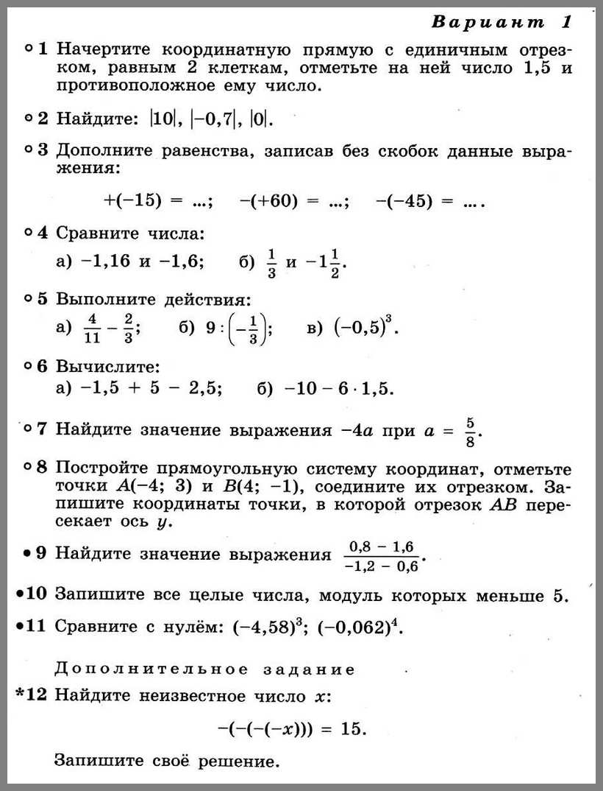
 | Математический язык. Числовые выражения. Буквенные выражения и числовые подстановки | https://yandex.ru/video/preview/?filmId=5583540533216062178&text=%D0%B2%D0%B8%D0%B4%D0%B5%D0%BE%D1%83%D1%80%D0%BE%D0%BA%20%D0%BF%D0%BE%20%D1%82%D0%B5%D0%BC%D0%B5%20%D0%B1%D1%83%D0%BA%D0%B2%D0%B5%D0%BD%D0%BD%D1%8B%D0%B5%20%D0%B2%D1%8B%D1%80%D0%B0%D0%B6%D0%B5%D0%BD%D0%B8%D1%8F%20%D0%B8%20%D1%87%D0%B8%D1%81%D0%BB%D0%BE%D0%B2%D1%8B%D0%B5%20%D0%BF%D0%BE%D0%B4%D1%81%D1%82%D0%B0%D0%BD%D0%BE%D0%B2%D0%BA%D0%B8%206%20%D0%BA%D0%BB%D0%B0%D1%81%D1%81%20%D0%BA%D0%BB%D0%B0%D1%81%D1%81&path=wizard&parent-reqid=1586264395022143-1266500468747990914400154-prestable-app-host-sas-web-yp-27&redircnt=1586264415.1 |  | П. 8.1 -8.2 (читаем, разбираем примеры)  Решаем задания № 618, 622, 633(б, г), 634(в), 639
Обществознание | Конфликты в межличностных отношениях | Параграф 9 учебника |  | Вопросы 1-3 устно.  Письменно подготовить сообщение  "Как вести себя в конфликтных ситуациях?"
История России | Золотая Орда: государственный строй, население, экономика, культура. | Учебник: параграф18.  Познакомиться с содержанием параграфа |  | Написать ответ на вопрос №6: Каковы последствия ордынского владычества для Руси? (Прислать Word документ)  Поработать с картой: показать себе ответы на вопросы №1 и №2.  Поработать с документами после параграфа: ответьте себе на вопросы после документов
География | Человек и гидросфера | Параграф 52 |  | Вопросы стр.223 устно.  Практикум "Нанести на контурную карту объекты гидросферы" (карту скачиваем в интернете, если ее нет), прислать фото или скан
Биология | Семейства класса Двудольные | 1. Прочитай 25 параграф учебника  2. Посмотри видеоуроки  Крестоцветные  https://interneturok.ru/lesson/biology/6-klass/osnovy-sistematiki-rasteniy/semeystvo-krestotsvetnye?block=player  Розоцветные  https://interneturok.ru/lesson/biology/6-klass/osnovy-sistematiki-rasteniy/semeystvo-rozotsvetnye?block=player  Пасленовые  https://interneturok.ru/lesson/biology/6-klass/osnovy-sistematiki-rasteniy/paslenovye  Астровые  https://interneturok.ru/lesson/biology/6-klass/osnovy-sistematiki-rasteniy/dvudolnye-semeystvo-astrovye?block=player |  | Задание: составь таблицу «Семейства класса Двудольные»  (5 семейств), пример заполнения смотри ниже
Семейства класса Двудольные
Название семейства | Формула цветка | Плод | Примеры растений | Применение человеком
Бобовые | Ч (5) Л 3+(2) Т (9)+1 П 1 | Боб | Клевер  Солодка  Донник  Люпин | Корм для животных  Лекарственное  Медонос  Декоративное
Что такое формула цветка?
Ч – число чашелистиков (чашечка)
Л – число лепестков (венчик)
Т – число тычинок
П - число пестиков
Если части срастаются, то их берут в скобки. Например, у бобовых 9 тычинок срослись, а одна свободная, пишу Т(9)+1

Музыка | В.А. Моцарт Симфония №40 соль минор. Связь времен: П.И. Чайковский Оркестровая сюита «Моцартина». | Просмотр видеоурока https://resh.edu.ru/subject/lesson/7175/main/254769/ |  | Выполнить тренировочные задания после видеоурока, прислать скриншот  У кого нет компьютера или не открывается ссылка – сделать письменное сообщение теме.
ИЗО | Жанры в изобразительном искусстве | Любые Интернет-ресурсы на выбор |  | Выполнить рисунок в любом из жанров изобразительного искусства (например, пейзаж, исторический жанр, былинный, мифологический.....) на альбомном листе любым художественным материалом на выбор.  Фото работы прислать до 17.04.2020 на почту учителя n-chaichenko@yandex.ru, указав фамилию, класс
Физическая культура | Здоровый образ жизни.  Волейбол | 1.Выполнять самостоятельно комплекс упражнений дыхательной гимнастики по Стрельниковой с детьми с Александром Семенихиным 3 мин.29 сек  (Набираем в Яндекс)  2. Выполнять ежедневно: утреннюю гимнастику 10-12 упражнений, отжимания, поднимание туловища, «лодочка», приседания. Нагрузку регулируем в зависимости от группы здоровья и по самочувствию |  | Записать в тетради основные приёмы в волейболе (выделить или подчеркнуть ) https://infourok.ru/prezentaciya-po-fizicheskoj-kulture-na-temu-tehnicheskie-priemy-igry-v-volejbol-7-klass-4208412.html  или можно использовать любой другой источник  Выполненное задание отправь  irashostak70@mail.ru  указав фамилию, класс
Технология (девушки) | Вяжем крючком или спицами |  |  | Выполнить образец вязания по кругу с прибавкой петель и без прибавки петель
Технология (юноши) | Требования к интерьеру жилища: эстетические, экологические, эргономические.  Оценка и регулирование микроклимата в доме | Интерьер и микроклимат дома. Современные приборы для поддержания температурного режима, влажности и состояния воздушной среды |  | Нарисовать интерьер дома (комнаты) и отправить на почту учителя  max2782@mail.ru

